 | 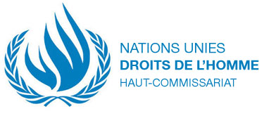 | 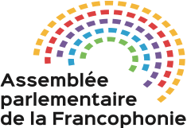 | 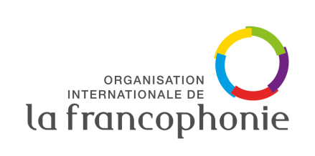
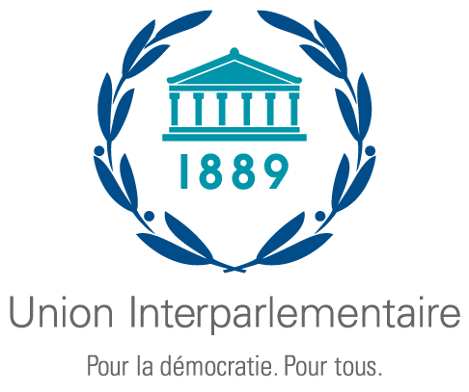
Atelier sur le renforcement du rôle des parlementaires
des États membres de l’OIF dans le processus de l’EPU

Palais des Nations, Salle XIX
Genève, 25-26 octobre 2021
PROGRAMME

***********************

Lundi 25 octobre

09:00 Arrivée des participants, café d’accueil
09:30 Connection et installation des participants
10:00 Cérémonie d’ouverture
- M. Georges NAKSEU-NGUEFANG Représentant permanent de l’Organisation internationale de la Francophonie à Genève et à Vienne;
- S.E. M. Makaila AHMAD, Représentant permanent du Tchad auprès de l'Office des Nations Unies à Genève, Président du Groupe des Ambassadeurs francophones;
- M. Jacques KRABAL, Secrétaire général parlementaire de l’Assemblée parlementaire de la Francophonie (APF);
- M. Martin CHUNGONG, Secrétaire général de l’Union interparlementaire (UIP);
- M. Mahamane CISSE-GOURO, Directeur de la Division des mécanismes relevant du Conseil des droits de l’homme et des instruments relatifs aux droits de l’homme, HCDH.

10:30-12:00 Session 1: Aperçu des mécanismes internationaux des droits de l’homme
Modératrice: Honorable Dieh Mandiaye BA

10:30-11:00 Présentation 1: Introduction au système international des droits de l’homme

Intervenant:
- Sénateur Pierre Flambeau NGAYAP

Discussions

11:00-12:00 Présentation 2: L’examen périodique universel: 3ème cycle, un nouvel élan et de nouvelles opportunités

Intervenant:
- Gianni MAGAZZENI, Chef de la Branche de l’EPU, HCDH

Discussions

12:00 Pause déjeuner

14:00-16:00 Session 2: Contribution des parlementaires au processus de l’EPU

Modérateur : Sénateur Pierre Flambeau NGAYAP

14:00-15:00 Implication des parlementaires dans la préparation au passage devant le Groupe de travail de l’EPU

- Cas pratique de l’EPU (présentations vidéo du déroulement d’un passage devant le Groupe de travail de l’EPU)

Intervenants:
- Akiyo AFOUDA (UIP)
- Martin SEUTCHEU (HCDH)
Discussions

15:00-16:00 Partage d’expériences, exemples de bonnes pratiques et échanges entre parlementaires sur leur rôle dans le suivi et la mise en œuvre des recommandations de l’EPU

Intervenant:
- Akiyo Afouda (UIP)
Discussions

16:00 Fin de la première journée

* * * * * * * * * * *

Mardi 26 octobre
09:00 Café d’accueil
09:30 Connection, arrivée et installation des participants
Session 3: Contribution des parlementaires au processus de l’EPU (suite)

Modératrice: Honorable Aude AMADOU

10:00-11:00 Echanges avec les participants sur les bonnes pratiques dans le traitement des questions relatives aux droits de l’homme au sein des commissions parlementaires

Discussions

11:00-12:00 Les relations entre les parlements, les INDH et la société civile dans la mise en œuvre des recommandations de l’EPU

Intervenantes:
- Mme Amina BOUAYACH, Présidente du conseil national des droits de l’homme du Royaume du Maroc et
- Mme Mona M'BIKAY Directrice Exécutive d'UPR Info

Discussions

12:00-13:00: Activité culturelle (visite guidée du Palais des Nations)

13:00 Pause déjeuner

Session 4: Impact de la pandémie de la Covid-19 sur les droits de l’homme

Modératrice: Honorable Aude AMADOU

14:30-15:30 Echange d’expériences et partage de bonnes pratiques sur l’impact des mesures prises par les gouvernements face à la pandémie de la Covid-19 sur les droits de l’homme;

- Quelles contributions peuvent apporter les organisations et les commissions parlementaires chargées des droits de l'Homme aux mesures de reprise et de reconstruction post-Covid-19?

Intervenants:
- Akiyo AFOUDA (UIP)
- Martin SEUTCHEU (HCDH)
- Sékou KANTE (APF)

Discussions

15:30 Cérémonie de Clôture de l’atelier

